Chapitre 3 – Interférences

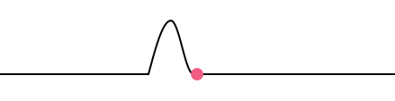**Se positionner**

1. On simule la propagation vers la droite d’une vague à la surface de l’eau. Le schéma ci-dessous représente la vague lorsqu’elle atteint le point A.

L’eau au point B va :

➀ monter ➁ descendre ➂ rester à la même hauteur

1. On simule la propagation vers la droite d’une vague à la surface de l’eau. Le schéma ci-dessous représente la vague lorsqu’elle atteint le point A.

L’eau au point B va :

➀ aller vers la droite ➁ aller vers la gauche ➂ ni l’un ni l’autre

1. Le schéma ci-dessous représente des vagues se propageant vers la droite à la surface de l’eau, émises à partir du point S. A l’instant du schéma, l’eau au point A va être perturbée.

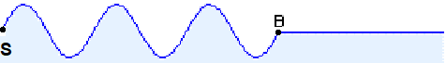

L’eau au point B va :

➀ monter ➁ descendre ➂ aller vers la droite ➃ aller vers la gauche

1. Représenter ci-dessous le schéma des vagues une demi-période plus tard, puis une période plus tard.





1. On simule la propagation de deux perturbations aux deux extrémités d’une corde.

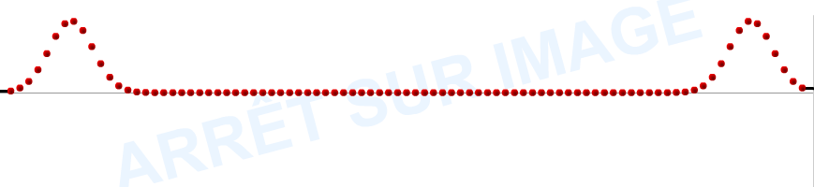

À votre avis, comment sera la corde lorsque les deux perturbations seront au même niveau ?   
 ➀ 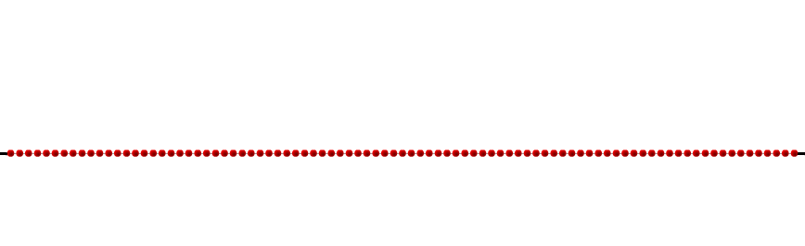 ➁ 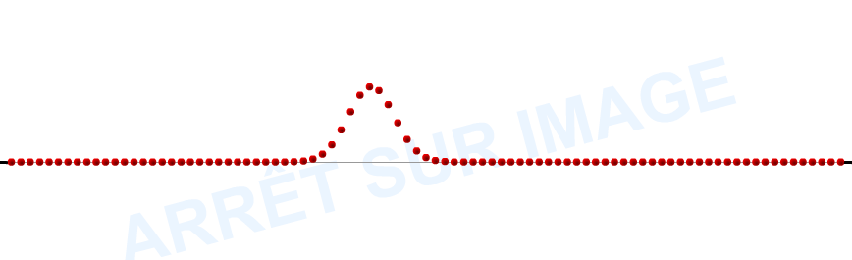 ➂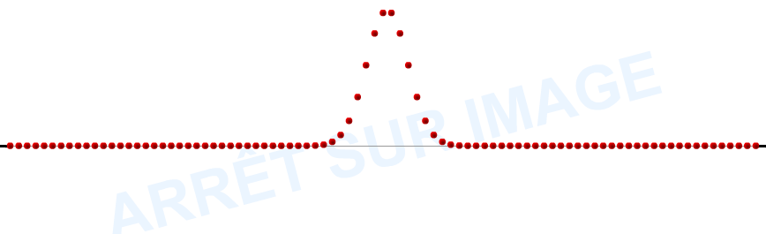

1. 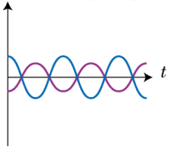Les deux courbes ci-contre correspondent à des signaux

➀ En phase ➁ En opposition de phase

1. Deux points séparés d’un nombre entier de longueur d’onde dans un milieu dans lequel se propage une onde perçoivent des signaux

➀ En phase ➁ En opposition de phase

1. Retour sur la situation « 2 sources donc un peu plus fort »…

# *. . . . . . . . . . . . . . . . . . . . . . . . . . . . . . . . . . . . . . . . . . . . . . .*

*On va créer deux sources sonores identiques en branchant un GBF délivrant une tension sinusoïdale sur 2 haut-parleurs placés en dérivation.*

1. Prévoir ce que l'on risque d'entendre lorsqu’on branche le 2e haut-parleur.

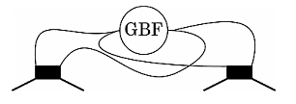

1. Le professeur branche le 2e haut-parleur : valider ou invalider votre prévision en écoutant d’une seule oreille. Noter vos observations.

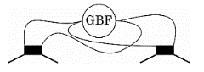

Ligne de déplacement

1. Expérience n°2 : les deux haut-parleurs étant branchés, déplacez-vous latéralement et décrire votre perception.

Le phénomène mis en évidence s'appelle en physique *phénomène d'interférences*.

1. Pourquoi est-ce important, dans l’expérience précédente, de se boucher une oreille pour percevoir ce phénomène ?

**Et pour la lumière ?**

*On va faire passer un faisceau laser à travers deux fentes fines verticales, très proches l'une de l'autre.*

**1.** Prévision : sur le schéma ci-dessous, représentez le faisceau de lumière après son passage par les fentes et ce qu’on risque de voir sur l’écran.

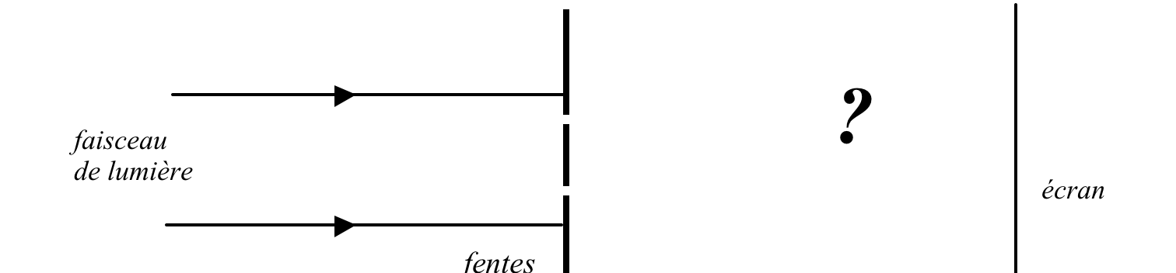Sur l’écran :

👁✍*On réalise l’expérience. Observer et corriger éventuellement votre prévision avec une autre couleur.*

**2.** En faisant référence à l’activité précédente avec les deux HP, proposez une interprétation des observations.

***Lire les paragraphes A et B du modèle.***

1. Où y gagne-t-on, où y perd-on ?

.. . . . . . . . . . . . . . . . . . . . . . . . . . . . . . . . . . . . . . . . . . . . . . . . . . . . . . . .

On souhaite dans cette activité, trouver une règle qui permet de prévoir où les interférences sont constructives et où elles sont destructives.

*M*

*S2*

*S1*

*d2*

*d1*

Pour ceci, on considère un point M du milieu de propagation, distant de la distance *d1* de la source S1 et de la distance *d2* de la source S2.

*Pour observer des interférences, il faut que les deux ondes aient la même fréquence : on parle de* ***sources synchrones****.*

1. Justifier l’affirmation précédente et en déduire la fréquence de l’onde partout dans le milieu.

On considère à partir de maintenant que les deux sources émettent deux ondes sinusoïdales synchrones et en phase (le maximum a donc lieu en même temps pour les deux sources).

*M*

*S2*

*S1*

*d2*

*d1*

Dans un premier temps, par souci de simplicité, on considère S1, S2 et M alignés.

1. Compléter les deux phrases suivantes :

* *Pour que les interférences soient constructives en M,*

*il faut que les deux signaux reçus soient . . . . . . . . . . . . . . . . .*

* *Pour que les interférences soient destructives en M,*

*il faut que les deux signaux reçus soient . . . . . . . . . . . . . . . . . .*

1. a. Pour quelle position est-on sûr que les interférences seront constructives ?

b. La figure ci-dessous représente 8 cas différents de positions du point M par rapport aux deux sources et les perturbations à t donné. Indiquer le cas correspondant à la situation précédente (interférences forcément constructives).

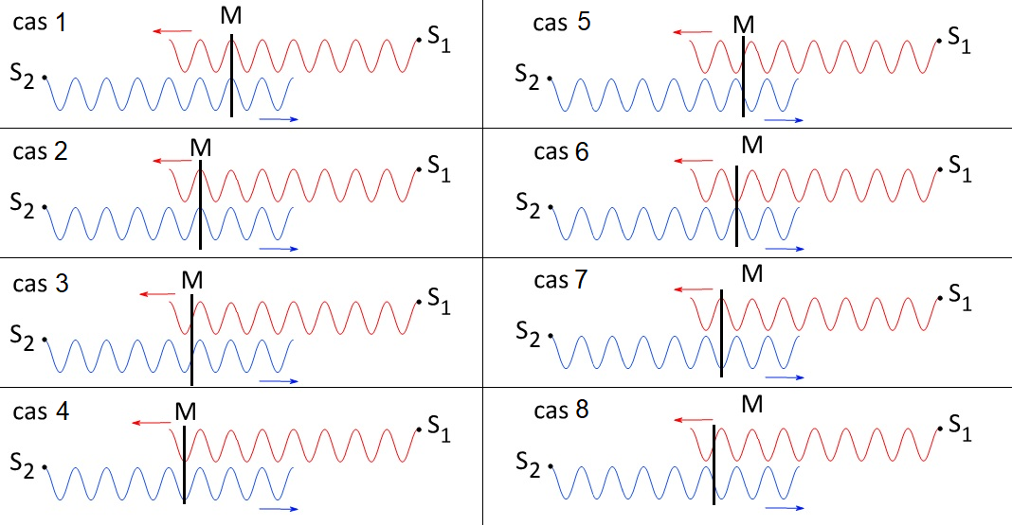

*Un « décalage » vertical entre les deux perturbations a été ajouté pour plus de lisibilité*

On appelle *différence de marche* (notée δ) au point M la différence |S1M-S2M| : c’est la différence de chemin parcouru depuis les deux sources au point M. La longueur d’onde des ondes émises est notée λ.

1. Compléter le tableau ci-dessous pour les cas 1, 2, 3 et 4. Les distances *d1* et *d2* ainsi que la différence de marche δ seront exprimées en fonction de λ.

|  |  |  |  |  |
| --- | --- | --- | --- | --- |
| Cas | *d1* | *d2* | δ= | Type d’interférence en M |
| 1 | 6λ |  |  |  |
| 2 |  |  |  |  |
| 3 |  |  |  |  |
| 4 |  |  |  |  |

1. a. Quelle doit-être la relation entre δ et λ pour avoir des interférences constructives ?

b. Parmi les relation suivantes (où k est un entier), choisir une relation entre δ et λ pour les points où les interférences sont destructives.

δ = k x λ δ = ½ k x λ δ = (k + ½) x λ

1. Compléter le paragraphe C du modèle.
2. Vérifier, en rédigeant, que les deux conditions établies sont valables pour les cas 5 à 8.
3. Cas des interférences à la surface de l'eau :

où est-ce que ça bouge, où est-ce que c'est calme ?

# *. . . . . . . . . . . . . . . . . . . . . . . . . . . . . . . . . . . . . . . . . . . . . . .*

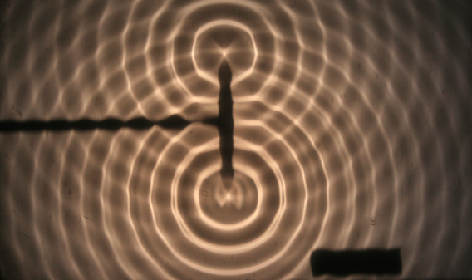Pour tester expérimentalement les conditions établies à la fin de l’activité précédente, on peut analyser le phénomène d'interférences pour des ondes à la surface de l'eau. Pour produire des interférences, on utilise deux sources vibrant en phase.

1. Le ***document annexe 1*** ci-dessous représente, à un instant t0, les positions des hauts de vagues et de creux de vagues pour les deux sources.

a- Aux points S1 et S2, à l’instant t, est-on dans un creux de vague ou un haut de vague ?

b- Indiquer en vert tous les points d'interférences constructives à l’instant t.

c- En imaginant comment ces points bougent au cours du temps, proposer des lignes (en vert) pour représenter tous les lieux d’interférences constructives au cours du temps.

1. Pourquoi, sur la cuve à ondes, les zones où il y a **interférences constructives** sont-elles difficiles à voir à l'œil nu ?

**Document annexe 1 - Activité 3**

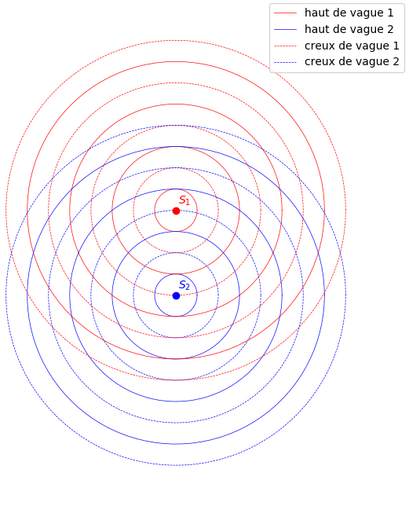

*Le* ***document annexe 2*** *représente deux photos de la cuve :*

* *l'une avec un temps de pose très court (un "instantané") ; sur cette photo, les zones claires représentent les hauts de vague.*
* *l'autre avec un temps de pose plus long ; sur cette dernière photo, les zones lumineuses représentent les zones d'interférences constructives.*

1. Pourquoi la ligne médiane (notée 0) entre les deux sources est-elle une zone d'interférences constructives ?
2. Les lignes claires de la photo du bas indiquent les lieux d’interférences constructives puisqu’elles sont constituées des lieux où l’amplitude des vagues est importante. À l’aide d’au moins 2 points de votre choix, vérifier que la condition d’interférence constructive est vérifiée sur la ligne n°1.

**Pour aller plus loin** : faire une vérification sur la ligne n°2.

1. Vérifier approximativement la condition d’interférences destructives sur un point que vous estimez être dans cet état.
2. Et pour les interférences des ondes lumineuses ?

. . . . . . . . . . . . . . . . . . . . . . . . . . . . . . . . . . . . . . . . . . . . . . . . . . . . . . . . .



On étudie à nouveau le dispositif de l’activité 1 pour obtenir des interférences lumineuses à l’aide d’un laser et de deux fentes très proches, chacune de largeur notée *a*, et séparées d’une longueur notée *b*.

1. Pourquoi est-on sûr que les deux sources ont la même fréquence ?
2. Le schéma ci-dessous représente ce qu’on observe sur l’écran (dans le cas de fentes verticales). Indiquer sur ce schéma ce qui relève de la diffraction et ce qui relève des interférences.



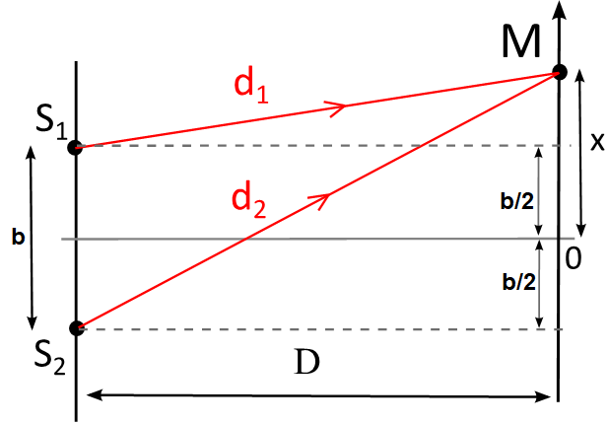

1. Sur le schéma ci-contre, représenter la différence de marche (qu’on appelle aussi en optique la différence de chemin optique) pour un point M situé sur l’écran (à une distance x du point O).
2. Si M se rapproche de O, comment évolue la différence de marche δ ?

❒ elle augmente

❒ elle diminue

❒ elle reste constante

On admet en terminale que dans le cas des fentes d’Young, la différence de marche en M s’exprime : δ ≈ $\frac{\text{b.x}}{D}$. Cette expression n’est pas à connaitre et sera redonnée.

1. Indiquer en justifiant si cette relation est en accord avec votre réponse précédente.

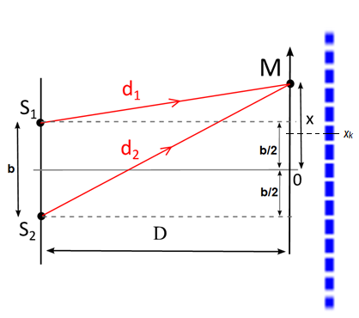

**L’interfrange i est la distance séparant le centre de deux franges brillantes consécutives.**

On cherche à exprimer *i* grâce à l’expression de la différence de chemin optique *δ*.

1. Sachant que l’interfrange correspond à la distance entre le point O (en interférence constructive) et le point d’abscisse x correspondant à la première interférence constructive, exprimer l’interfrange en fonction de *b, D* et *λ*.
2. En déduire l’expression de l’interfrange.

***Une autre méthode pour aller plus loin :***

1. On note *xk* l’abscisse du point d’interférence constructive vérifiant la condition *δ =* k*λ*.

On note *xk+1* l’abscisse du point d’interférence constructive, voisin du précédent, vérifiant la condition *δ* = (k+1)*λ*. Indiquer sur le schéma la position du point d’abscisse *xk+1*.

1. À l’aide de l’expression de *δ*, exprimer *xk* et *xk+1* en fonction de k, *b*, *λ* et *D*.
2. Exprimer l’interfrange en fonction de *xk* et *xk+1*
3. Utiliser les deux réponses précédentes pour trouver l’expression de l’interfrange en fonction de *b*, *λ* et *D* et vérifier qu’on retrouve la même expression de l’interfrange.

1. Se servir de l’expression de l’interfrange

. . . . . . . . . . . . . . . . . . . . . . . . . . . . . . . . . . . . . . . . . . . . . . . . . . . . . . . .

***1. Vérification qualitative***

**Prévision** à l’aide du modèle

A partir de l’expression de l’interfrange i, cocher les bonnes réponses :

a) Pour augmenter l’interfrange, il faut ❒rapprocher ❒éloigner l’écran

b) Pour augmenter l’interfrange, il faut ❒rapprocher ❒espacer les fentes

c) Pour augmenter l’interfrange, il faut ❒passer du vert au rouge ❒ passer du rouge au vert   
 ❒ peu importe

**Vérification expérimentale**

À l’aide du matériel à votre disposition, vérifier expérimentalement chacune des affirmations précédentes. Corriger éventuellement vos réponses.

**☝ Appeler le professeur pour lui montrer une de vos vérifications, celle de votre choix.**

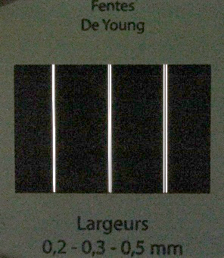

**Les 3 paires de fentes disponibles**

Largeur des fentes : 70 µm

Écartement entre deux fentes d’une même paire : 0,2 mm ; 0,3 mm ; 0,5 mm.

Chaque paire est espacée de la voisine de 10 mm

***2. Exploitation de l’interfrange pour déterminer la valeur de la longueur d’onde***

*Proposer et réaliser un protocole expérimental permettant, à partir de l’expression de l’interfrange de trouver la longueur d’onde du laser vert.*

**☝ Appeler le professeur pour lui montrer votre proposition.**

Indiquer vos mesures puis le calcul de la valeur de la longueur d’onde.

*On aura intérêt à minimiser l’incertitude sur la valeur de l’interfrange en utilisant un logiciel de traitement d’image tel que le module  de Regressi,*

Estimation des incertitudes :

* On considère que l’incertitude sur b est u(b) = 0,01 mm.
* L’incertitude sur D peut être estimée à 2 mm.
* Estimer l’incertitude sur l’interfrange : u(i) = . . . . . . . . . .
* L’incertitude sur λ est donnée par la formule : $\text{u}\left(λ\right)=λ×\sqrt{{\left(\frac{u(i)}{i}\right)}^{2}+{\left(\frac{u(b)}{b}\right)}^{2}+{\left(\frac{u(D)}{D}\right)}^{2}}$

Calculer l’incertitude et écrire la valeur de l’interfrange donnée par la formule sous la forme

λ = (. . . . . . . . . ±. . . . . . . . .) mm.

Après avoir pris connaissance de la valeur indiquée sur le laser, prise comme valeur de référence, analyser votre résultat en exploitant le texte ci-dessous.

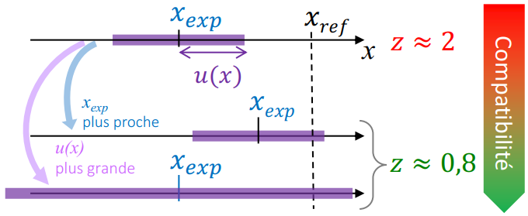Pour comparer une mesure xmes à une valeur théorique xtheo, on utilise l’écart ramené à l’incertitude de la mesure (appelé aussi z-score) : 

Si z est inférieur à 1 alors la mesure peut être jugée compatible avec la valeur théorique. Autrement dit, la valeur théorique est dans l’intervalle de confiance. Plus z est petit, meilleure est la compatibilité.

***Version alternative de la partie 2 de l’activité 5***

***2. Vérification quantitative à l'œil nu***

Avec **une** double fente de votre choix, vérifier **quantitativement** la relation donnant l’interfrange, en faisant **une seule expérience**.

Vous disposez d'un écran avec des graduations au mm pour faire la mesure.

Exposer les mesures effectuées, les résultats obtenus (on notera *iexp* l'interfrange mesurée expérimentalement et *ith* l'interfrange obtenu par calcul à partir de l'expression donnée).

***3. Vérification quantitative à l'aide d'une photo numérique***

Sans rien changer au dispositif précédent, en vous mettant exactement dans les mêmes conditions, faites maintenant une photo de la figure obtenue. En traitant cette photo à l'aide du module  de Regressi, mesurer l'interfrange et estimer l'incertitude de mesure sur cet interfrange.

a. Écrire la valeur de l’interfrange mesurée sous la forme iexp = (. . . . . . . . . ±. . . . . . . . .) mm.

b. Estimation de l’incertitude sur la valeur calculée théoriquement.

On considère que l’incertitude sur b est u(b) = 0,01 mm.

L’incertitude sur D peut être estimée à 2 mm.

L’incertitude sur λ est estimée à 0,5 nm.

L’incertitude sur i est donnée par la formule : $\text{u}\left(i\right)=i×\sqrt{{\left(\frac{u(λ)}{λ}\right)}^{2}+{\left(\frac{u(b)}{b}\right)}^{2}+{\left(\frac{u(D)}{D}\right)}^{2}}$

Calculer l’incertitude et écrire la valeur de l’interfrange donnée par la formule sous la forme

ith = (. . . . . . . . . ±. . . . . . . . .) mm.

c. Vérifier que les intervalles des deux valeurs se recouvrent, ce qui permet de valider la compatibilité entre modèle et expérience.

**Document annexe 2 - Activité 3 -** fréquence 15 Hz

Indiquer ci-dessous : - en vert les points où il y a interférences constructives

- en rouge les points où il y a interférences destructives.



Petit temps d’exposition

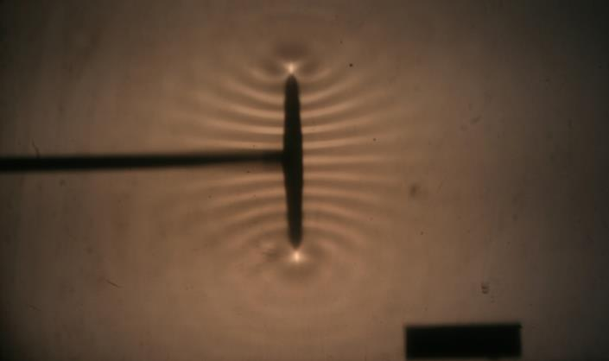

**3**

**4**

**0**

**1**

**2**

5,0 cm

Grand temps d’exposition

**Document annexe 2bis - Activité 3 -** fréquence 20 Hz

Indiquer ci-dessous : - en vert les points où il y a interférences constructives

- en rouge les points où il y a interférences destructives.

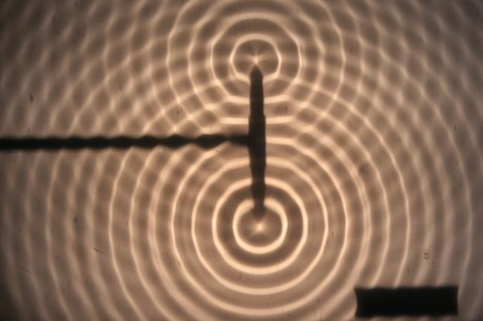

Petit temps d’exposition

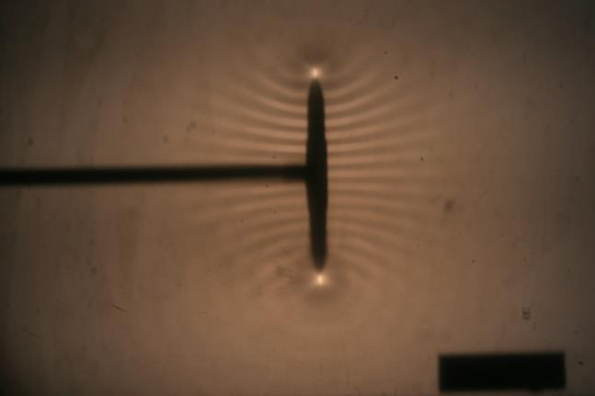

**0**

**1**

**2**

**3**

**4**

**5**

5,0 cm

Grand temps d’exposition